

|  |
| --- |
| **DIREZIONE DIDATTICA STATALE**  **“P.P. LAMBERT” – OULX (TO)**  13406053-diverse-persone-in-cima-ad-ingranaggi-che-si-aiutano-reciprocamente-per-raggiungere-il-successo-e-ra  **P.D.P.**  **PIANO DIDATTICO PERSONALIZZATO**  (Legge 170/10, linee guida 12/07/11, Dir. Minist. 27/12/12, C.M. n.8 del 6/03/13)  **A.S. 2021/22** |

**Alunno/a: ________________________________________________________**

**Plesso_____________________________________ Classe: _______________**

**Insegnanti di classe: _______________________________________________**

**_________________________________________________________________**

**Referente/i per l’inclusione: Donatella DE ROSA**

**Coordinatore GLI: Donatella DE ROSA**

**Cognome e nome allievo/a**:_____________________________________________

**Luogo di nascita:** _______________________________ **Data**____/ ____/ _______

**Lingua madre:** _______________________________________________________

**Eventuale bilinguismo**: ________________________________________________

1. **INDIVIDUAZIONE DELLA SITUAZIONE DI BISOGNO EDUCATIVO SPECIALE**

**DA PARTE DI:**

* **SERVIZIO SANITARIO** (o diagnosi rilasciata da **privati, in attesa di certificazione** da parte del Servizio Sanitario Nazionale)

**Diagnosi/Relazione multi professionale redatta da**: __________________________________________________________________

**in data** ____­ /_­­___ / ____  **Codice ICD10**: ______________________________

**Aggiornamenti diagnostici**: _____________________________________________

**Altre relazioni cliniche**: _________________________________________________

**Interventi riabilitativi:** __________________________________________________

* **ALTRO SERVIZIO (Servizi sociali, Scuola in ospedale, altro Istituto scolastico…):**

Documentazione presentata alla scuola in data ____ /____ / ____

____________________________________________________________­­­­­______

Redatta da: ________________________________________________________

* **CONSIGLIO DI CLASSE/TEAM DOCENTI:**

Relazione________________________________________________________

Redatta in data ____ /____ / _____

1. **INFORMAZIONI GENERALI FORNITE DA FAMIGLIA / ENTI AFFIDATARI**
2. **ALTRO: _______________________________________________________________**

|  |  |  |
| --- | --- | --- |
| **GRIGLIA OSSERVATIVA** | **Osservazione**  **degli INSEGNANTI** | **Eventuale osservazione**  **di altri operatori**,  (es. educatori, ove presenti) |
| Manifesta difficoltà di **lettura/scrittura** | 2 1 0 9 | 2 1 0 9 |
| Manifesta difficoltà di **espressione orale** | 2 1 0 9 | 2 1 0 9 |
| Manifesta difficoltà **logico/matematiche** | 2 1 0 9 | 2 1 0 9 |
| Manifesta difficoltà nel **rispetto delle regole** | 2 1 0 9 | 2 1 0 9 |
| Manifesta difficoltà nel **mantenere l’attenzione** durante le **spiegazioni** | 2 1 0 9 | 2 1 0 9 |
| Non svolge regolarmente i **compiti a casa** | 2 1 0 9 | 2 1 0 9 |
| Non esegue le **consegne** che gli vengono proposte **in classe** | 2 1 0 9 | 2 1 0 9 |
| Manifesta **difficoltà** nella **comprensione** delle **consegne** proposte | 2 1 0 9 | 2 1 0 9 |
| Fa **domande non pertinenti** all’insegnante/educatore | 2 1 0 9 | 2 1 0 9 |
| **Disturba** lo svolgimento delle **lezioni** (distrae i compagni, ecc.) | 2 1 0 9 | 2 1 0 9 |
| Non presta attenzione ai **richiami dell’insegnante/educatore** | 2 1 0 9 | 2 1 0 9 |
| Manifesta **difficoltà** a **stare fermo nel proprio banco** | 2 1 0 9 | 2 1 0 9 |
| **Si fa distrarre** dai compagni | 2 1 0 9 | 2 1 0 9 |
| Manifesta **timidezza** | 2 1 0 9 | 2 1 0 9 |
| Viene **escluso** dai compagni dalle **attività scolastiche** | 2 1 0 9 | 2 1 0 9 |
| Viene **escluso** dai compagni dalle **attività di gioco** | 2 1 0 9 | 2 1 0 9 |
| Tende ad **autoescludersi** dalle **attività scolastiche** | 2 1 0 9 | 2 1 0 9 |
| Tende ad **autoescludersi** dalle **attività di gioco/ricreative** | 2 1 0 9 | 2 1 0 9 |
| Non **porta** a scuola i **materiali** necessari alle attività scolastiche | 2 1 0 9 | 2 1 0 9 |
| Ha **scarsa cura** dei **materiali** per le attività scolastiche (propri e della scuola) | 2 1 0 9 | 2 1 0 9 |
| Dimostra **scarsa fiducia nelle proprie capacità** | 2 1 0 9 | 2 1 0 9 |

**LEGENDA**

**0** L’elemento descritto dal criterio non mette in evidenza particolari problematicità

**1** L’elemento descritto dal criterio mette in evidenza problematicità *lievi* o *occasionali*

**2** L’elemento descritto dal criterio mette in evidenza problematicità rilevanti o reiterate

**9** L’elemento “negativo” descritto non si rileva, ma, al contrario, si evidenzia nell’allievo come comportamento positivo quale indicatore di un “punto di forza”, su cui fare leva nell’intervento (es: ultimo item - dimostra **piena fiducia nelle proprie capacità**).

*La presente griglia costituisce uno strumento elaborato dal prof. R. Trinchero nell’ambito del Progetto “Provaci ancora Sam”, in virtù del protocollo di intesa tra Ufficio Scolastico Regionale per il Piemonte, Fondazione per la Scuola dalla Compagnia di San Paolo, Ufficio Pio e Città di Torino*

# 

# Osservazione di Ulteriori Aspetti Significativi

|  |  |  |  |  |  |
| --- | --- | --- | --- | --- | --- |
| **MOTIVAZIONE** | | | | | |
| Partecipazione al dialogo educativo | * Molto Adeguata | | * Adeguata | * Poco Adeguata | * Non adeguata |
| Consapevolezza delle proprie difficoltà | * Molto Adeguata | | * Adeguata | * Poco Adeguata | * Non adeguata |
| Consapevolezza dei propri punti di forza | * Molto Adeguata | | * Adeguata | * Poco Adeguata | * Non adeguata |
| Autostima | * Molto Adeguata | | * Adeguata | * Poco Adeguata | * Non adeguata |
| **ATTEGGIAMENTI E COMPORTAMENTI RISCONTRABILI A SCUOLA** | | | | | |
| Regolarità frequenza scolastica | * Molto Adeguata | * Adeguata | | * Poco Adeguata | * Non adeguata |
| Accettazione e rispetto delle regole | * Molto Adeguata | * Adeguata | | * Poco Adeguata | * Non adeguata |
| Rispetto degli impegni | * Molto Adeguato | * Adeguato | | * Poco Adeguata | * Non adeguato |
| Accettazione consapevole degli strumenti compensativi e delle misure dispensative | * Molto Adeguata | * Adeguata | | * Poco Adeguata | * Non adeguata |
| Autonomia nel lavoro | * Molto Adeguata | * Adeguata | | * Poco Adeguata | * Non adeguata |
| **STRATEGIE UTILIZZATE DALL’ALUNNO NELLO STUDIO** | | | | | |
| Sottolinea, identifica parole chiave … | * Efficace | | | * Da potenziare | |
| Costruisce schemi, mappe o diagrammi | * Efficace | | | * Da potenziare | |
| Utilizza strumenti informatici (computer, correttore ortografico, software …) | * Efficace | | | * Da potenziare | |
| Usa strategie di memorizzazione (immagini, colori, riquadrature …) | * Efficace | | | * Da potenziare | |

Altro: _____________________________________________________________________

__________________________________________________________________________________

__________________________________________________________________________________

__________________________________________________________________________________

__________________________________________________________________________________

|  |
| --- |
| **APPRENDIMENTO DELLE LINGUE STRANIERE** |
| * Pronuncia difficoltosa * Difficoltà di acquisizione degli automatismi grammaticali di base * Difficoltà nella scrittura * Difficoltà acquisizione nuovo lessico * Notevoli differenze tra comprensione del testo scritto e orale * Notevoli differenze tra produzione scritta e orale * Altro**:** …………………………………………………………………………….……..   …………………………………………………………………………………………..  ………………………………………………………………………………………….. |

|  |
| --- |
| **INFORMAZIONI GENERALI FORNITE DALLA FAMIGLIA**  Interessi, difficoltà, punti di forza, aspettative, richieste, altri elementi utili, …  …………………………………………………………………………………………………………………  ………………………………………………………………………………………………………………….  …………………………………………………………………………………………………………………  …………………………………………………………………………………………………………………  ………………………………………………………………………………………………………………….  …………………………………………………………………………………………………………………  …………………………………………………………………………………………………………………  …………………………………………………………………………………………………………………  ………………………………………………………………………………………………………………….  …………………………………………………………………………………………………………………  …………………………………………………………………………………………………………………  ………………………………………………………………………………………………………………….  …………………………………………………………………………………………………………………  …………………………………………………………………………………………………………………  ………………………………………………………………………………………………………………….  ………………………………………………………………………………………………………………….  …………………………………………………………………………………………………………………  ………………………………………………………………………………………………………………..  ……………………………………………………………………………………………………………….  ……………………………………………………………………………………………………………….  ……………………………………………………………………………………………………………….  ……………………………………………………………………………………………………………….  ……………………………………………………………………………………………………………….  ……………………………………………………………………………………………………………….  ………………………………………………………………………………………………………………  ……………………………………………………………………………………………………………… |

**CIAO! Queste pagine sono tutte per TE.**

**Vogliamo spiegarti che cos’è un PDP, un Piano Didattico Personalizzato.**

**Ti sarai già accorto che siamo tutti diversi.**

**Questa diversità, però, non si esprime solo nelle caratteristiche fisiche di ognuno, ma anche nel modo di imparare, diverso da una persona all’altra.**



**Immagina un castello nel bosco e di avere strade diverse davanti a te per arrivarci. A scuola funziona un po’ così: TUTTI i bambini giungono al traguardo, ma per farlo possono scegliere strade diverse.**

**A volte può essere necessario un piccolo aiuto, che noi grandi chiamiamo strumenti compensativi.**

**Che cosa sono gli STRUMENTI COMPENSATIVI?**

**Osserva queste immagini.**

 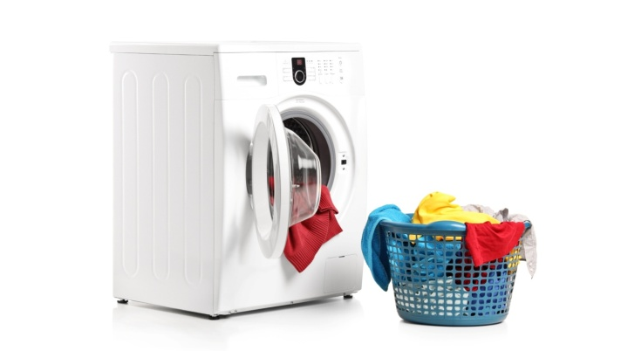

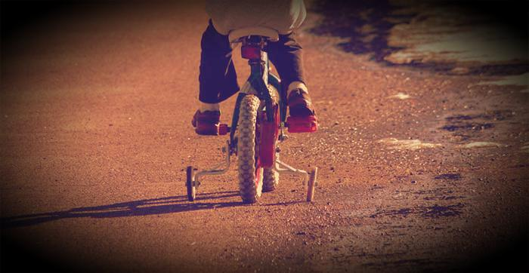 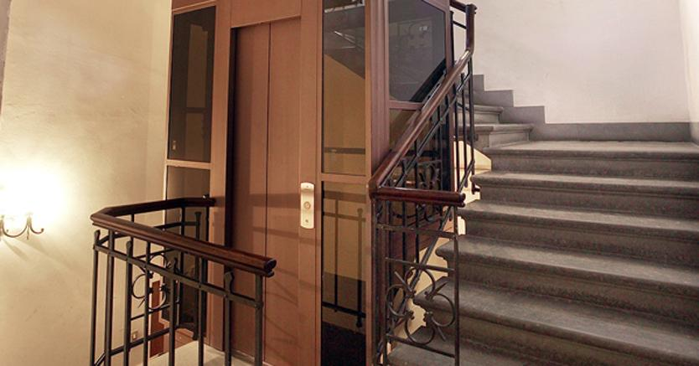

***Gli occhiali, le rotelle della bicicletta, la bicicletta stessa, la lavatrice e l’ascensore sono strumenti compensativi.***

**Sono soluzioni che hanno lo scopo di rendere la nostra vita più facile.**

**Gli insegnanti e la famiglia concordano, nel *Piano Didattico Personalizzato*, gli strumenti che possono renderti il percorso scolastico più agevole.**

**IL DOCUMENTO, TUTTAVIA, NON PUÒ ESSERE COMPLETO SENZA LA TUA OPINIONE, PERCHÉ IL PROTAGONISTA DI QUESTA STORIA SEI TU!**

**In che cosa pensi di essere particolarmente bravo?**

…………………………………………………………………………………………………………….…..

…………………………………………………………………………………………………………….…..

**Che cosa invece ti mette in particolare difficoltà?**

…………………………………………………………………………………………………………….…..

…………………………………………………………………………………………………………….…..

**Che cosa ritieni possa aiutarti nelle attività svolte a scuola, oltre a quanto già predisposto dai tuoi insegnanti?**

…………………………………………………………………………………………………………….…..

…………………………………………………………………………………………………………….…..

**Che cosa ritieni possa aiutarti nei compiti e nello studio a casa, oltre a quanto già predisposto dagli insegnanti e dai tuoi genitori?**

…………………………………………………………………………………………………………….…..

…………………………………………………………………………………………………………….…..

…………………………………………………………………………………………………………….…..

**Altro:** ………………………………………………………………………………………………………….

*Firma dell’alunno*: ………………………………………………………

**VERSO UNA DIDATTICA INCLUSIVA**

**Azioni sul contesto classe**

|  |  |
| --- | --- |
| **PROPOSTE DI ADEGUAMENTI E ARRICCHIMENTI DELLA DIDATTICA DI CLASSE** | |
| **Strumenti e strategie scelti**  **per l’allievo** | **Modifiche per la classe** |
|  |  |
|  |  |
|  |  |

# INTERVENTI EDUCATIVI E DIDATTICI

# Strumenti compensativi e dispensativi, criteri per la verifica e la valutazione

**AMBITO LINGUISTICO**

**Competenza chiave**

SAPER COMPRENDERE E COMUNICARE

**Competenza Disciplinare**

SA COMUNICARE ORALMENTE E PER ISCRITTO IN MODO ADEGUATO

**AMBITO LOGICO - MATEMATICO**

**Competenza chiave**

SAPER RISOLVERE SITUAZIONI PROBLEMATICHE

**Competenza Disciplinare**

SA INDIVIDUARE IL PROBLEMA DA RISOLVERE E SA PREDISPORRE IL PERCORSO PIÙ ADATTO ALLA SUA RISOLUZIONE

**AMBITO ANTROPOLOGICO - SCIENTIFICO**

**Competenza chiave**

SAPERSI ORIENTARE NEL TEMPO E NELL’AMBIENTE CIRCOSTANTE

**Competenza Disciplinare**

SA RICONOSCERE E SA UTILIZZARE LE PRINCIPALI CATEGORIE DI INTERPRETAZIONE DELLA REALTÀ CIRCOSTANTE E DEL PASSATO, ANCHE CON L’IMPIEGO DELLA TECNOLOGIA

|  |  |  |
| --- | --- | --- |
|  | **STRUMENTI COMPENSATIVI** | **Ambiti disciplinari** |
|  | Utilizzo di computer e tablet (possibilmente con stampante) |  |
|  | Utilizzo di programmi di video-scrittura con correttore ortografico (possibilmente vocale) e con tecnologie di sintesi vocale (anche per le lingue straniere) |  |
|  | Utilizzo di risorse audio (file audio digitali, audiolibri…) |  |
|  | Utilizzo del registratore digitale o di altri strumenti di registrazione per uso personale |  |
|  | Utilizzo di ausili per il calcolo (tavola pitagorica, linee dei numeri…) ed eventualmente della calcolatrice con foglio di calcolo (possibilmente calcolatrice vocale) |  |
|  | Utilizzo di schemi, tabelle, mappe e diagrammi di flusso come supporto durante compiti e verifiche scritte |  |
|  | Utilizzo di formulari e di schemi e/o mappe delle varie discipline scientifiche come supporto durante compiti e verifiche scritte |  |
|  | Utilizzo di mappe e schemi durante le interrogazioni, eventualmente anche su supporto digitalizzato (presentazioni multimediali), per facilitare il recupero delle informazioni |  |
|  | Utilizzo di dizionari digitali (cd rom, risorse on line) |  |
|  | Utilizzo di software didattici e compensativi (free e/o commerciali) |  |
|  | Altro: _______________________________________________________ |  |

|  |  |  |
| --- | --- | --- |
|  | **MISURE DISPENSATIVE E INTERVENTI DI INDIVIDUALIZZAZIONE** | **Ambiti disciplinari** |
|  | Dispensa dalla lettura ad alta voce in classe |  |
|  | Dispensa dall’uso dei quattro caratteri di scrittura nelle prime fasi dell’apprendimento |  |
|  | Dispensa dall’uso del corsivo e dello stampato minuscolo |  |
|  | Dispensa dalla scrittura sotto dettatura di testi e/o appunti |  |
|  | Dispensa dal ricopiare testi o espressioni matematiche dalla lavagna |  |
|  | Dispensa dallo studio mnemonico delle tabelline, delle forme verbali, delle poesie |  |
|  | Dispensa dall’utilizzo di tempi standard |  |
|  | Dispensa da un eccessivo carico di compiti con riadattamento e riduzione delle pagine da studiare, senza modificare gli obiettivi formativi |  |
|  | Dispensa parziale dallo studio della lingua straniera in forma scritta, che verrà valutata in percentuale minore rispetto all’orale non considerando errori ortografici e di spelling |  |
| **D10.** | Altro: ______________________________________________________ |  |

|  |  |  |
| --- | --- | --- |
|  | **Criteri per la verifica e la valutazione** | **Ambiti disciplinari** |
| **V1.** | Predisporre verifiche scritte scalari, accessibili, brevi, strutturate |  |
| **V2.** | Facilitare la decodifica della consegna e del testo |  |
| **V3.** | Controllare la gestione del diario (corretta trascrizione di compiti/avvisi e della loro comprensione) |  |
| **V4.** | Introdurre prove informatizzate e supporti tecnologici |  |
| **V5.** | Programmare tempi più lunghi per l’esecuzione delle prove |  |
| **V6** | Programmare e concordare con l’alunno le verifiche |  |
| **V7** | Prevedere verifiche orali a compensazione di quelle scritte (soprattutto per la lingua straniera) ove necessario |  |
| **V8** | Fare usare strumenti e mediatori didattici nelle prove sia scritte sia orali |  |
| **V9** | Accordarsi su modalità e tempi delle verifiche scritte con possibilità di utilizzare supporti multimediali |  |
| **V10** | Accordarsi su tempi e su modalità delle interrogazioni |  |
| **V11** | Accordarsi su modalità e tempi delle verifiche scritte con possibilità di utilizzare supporti multimediali |  |
| **V12** | Nelle verifiche scritte, riduzione e adattamento del numero degli esercizi senza modificare gli obiettivi formativi |  |
| **V13** | Nelle verifiche scritte, utilizzo di domande a risposta multipla e (con possibilità di completamento e/o arricchimento con una discussione orale); riduzione al minimo delle domande a risposte aperte |  |
| **V14** | Lettura delle consegne degli esercizi e/o fornitura, durante le verifiche, di prove su supporto digitalizzato leggibili dalla sintesi vocale |  |
| **V15** | Parziale sostituzione o completamento delle verifiche scritte con prove orali consentendo l’uso di schemi riadattati e/o mappe durante l’interrogazione |  |
| **V16** | Valorizzare il contenuto nell’esposizione orale, tenendo conto di eventuali difficoltà espositive |  |
| **V17** | Valutazione dei procedimenti e non dei calcoli nella risoluzione dei problemi |  |
| **V18** | Valutazione del contenuto e non degli errori ortografici negli elaborati |  |
| **V19** | Altro: _______________________________________________________ |  |

**STRATEGIE VALUTATIVE GENERALI**

|  |
| --- |
| Valutare per formare |
| Valorizzare il processo di apprendimento dell’allievo e non valutare solo il prodotto/risultato; valutare per “dare valore” all’allievo e al suo percorso |
| Favorire un clima di classe sereno e tranquillo, anche dal punto di vista dell’ambiente fisico e organizzativo (rumori, luci, ritmi…) |
| Considerare gli aspetti emotivi connessi ai processi valutativi |
| Rassicurare sulle conseguenze delle valutazioni |
| Valutare tenendo conto maggiormente del contenuto che della forma |

## PATTO EDUCATIVO

**Si concorda con la famiglia e lo studente:**

**Nelle attività di studio l’allievo**:

* è seguito da un Tutor nelle discipline: ______________________________

con cadenza: □ quotidiana □ bisettimanale □ settimanale □ quindicinale

* è seguito da familiari
* ricorre all’aiuto di compagni
* utilizza strumenti compensativi
* frequenta la scuola in ospedale
* fruisce dell’istruzione domiciliare
* è affiancato da volontari
* ………………………………………………………………………………..

**Strumenti da utilizzare nel lavoro a casa**

* strumenti informatici (pc, videoscrittura con correttore ortografico,…)
* tecnologia di sintesi vocale
* appunti scritti al pc
* registrazioni digitali
* materiali multimediali (video, simulazioni…)
* testi semplificati e/o ridotti
* fotocopie
* schemi e mappe
* ogni risorsa didattica informatizzata che gli insegnanti predisporranno

appositamente …………………………………………………………………..

**Attività scolastiche individualizzate programmate**

* attività di recupero
* attività di consolidamento e/o di potenziamento
* attività di laboratorio
* attività di classi aperte (per piccoli gruppi)
* attività curriculari all’esterno dell’ambiente scolastico
* attività di carattere culturale, formativo, socializzante
* altro ………………………………………………………………………………..

**Le parti coinvolte si impegnano a rispettare quanto condiviso e concordato, nel presente PDP, per il successo formativo dell'alunno**.

Si ricorda che il PDP è uno strumento di lavoro dinamico **da aggiornarsi in itinere**, da parte di tutti gli attori.

**FIRME DEI DOCENTI**

|  |  |  |
| --- | --- | --- |
| **Cognome e nome** | **Discipline** | **Firma** |
|  |  |  |
|  |  |  |
|  |  |  |
|  |  |  |
|  |  |  |
|  |  |  |
|  |  |  |
|  |  |  |
|  |  |  |
|  |  |  |

**FIRME DEI GENITORI**

*(padre) ___________________________ (madre) ___________________________*

__________________, lì ___________

**LA DIRIGENTE SCOLASTICA**

**dott.ssa Barbara DEBERNARDI**